Épreuve orale de contrôle en SVT non spécialité
Sujet N°11
Temps de préparation : 20 minutes
Durée de présentation orale : 20 minutes
Le candidat traitera les deux questions. Il est possible d’utiliser des feuilles de brouillon durant la préparation, mais la présentation se fera oralement.
L’examinateur posera des questions complémentaires durant les échanges.
La note sur 20 points prendra en compte pour moitié les connaissances et pour moitié le raisonnement à partir de l’exploitation des documents.

Question 1 :
A partir de septembre 2003, les restes de douze individus ont été mis au jour dans une grotte de l’île de Florès en Indonésie : un crâne complet, des vertèbres, des mains, des pieds, une jambe droite, des côtes… Tous ces restes fossiles ont été datés entre – 95 000 et – 12 000 ans. La caractéristique surprenante de ces individus est leur très petite taille : par exemple, les ossements les plus complets sont attribués à une femme de 30 ans dont la taille a pu être estimée à seulement un mètre.
Document 1 : Quelques caractéristiques des fossiles retrouvés
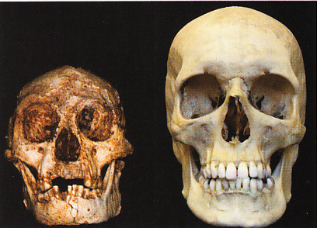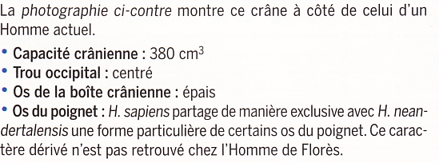
● Les outils retrouvés avec les restes fossiles :
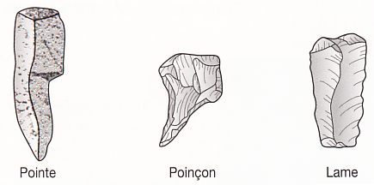 D’après Bordas SVT TermS, 2012
Document 2 : Quelques données relatives aux Australopithèques et à quelques représentants du genre Homo
 | Australopithèques | Homo sapiens | Homo neandertalensis | Homo erectus
Période | -4,4 à -1 Ma | -200 000 ans à l’actuel | -300 000 à -30 000 ans | -1,6 à -150 000 ans
Os de la boîte crânienne | épais | fins | épais | épais
Capacité crânienne | 400 à 500 cm³ | 1300 à 1500 cm³ | 1500 à 1700 cm³ | 800 à 1200 cm³
Taille | 1 m à 1,30 m | 1,60 à 1,80 m | 1,50 à 1,70 m | 1,60 à 1,80 m
Outils | inconnus | - outils et matériaux diversifiés  - très finement taillés | - bifaces finement taillés  - outils très diversifiés  (racloirs, pointes…) | - éclats retaillés  - bifaces
Maîtrise du feu | non | oui | oui | oui
D’après Bordas SVT TermS, 2012
A partir de l’analyse de ces documents et de vos connaissances, expliquez pourquoi les découvreurs de l’ « Homme de Florès » proposent de le classer dans une nouvelle espèce.

Question 2 :
Document 1 : Quelques exemples de fruits

Samare d’érable | Pomme | Fruit de la bardane | Noix de coco | Baies du Gui
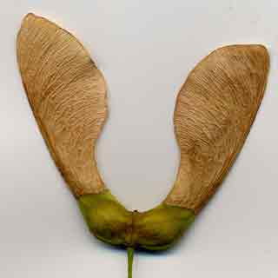 | 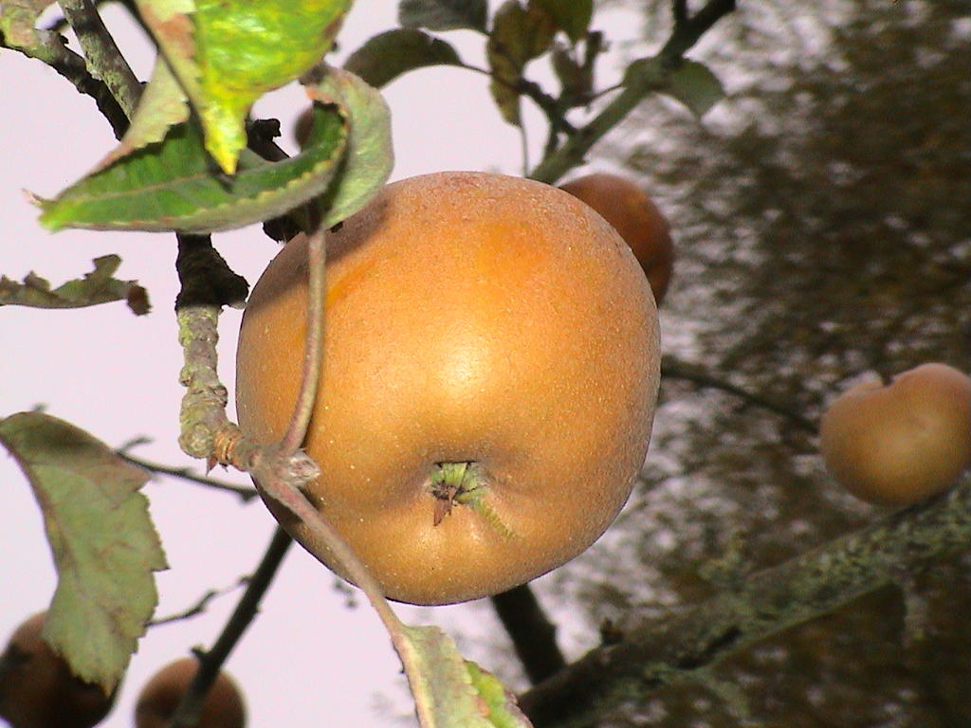 | 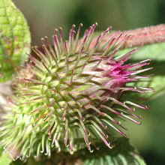 | 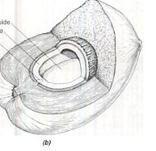 | 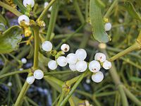
Chaque moitié du fruit possède une aile allongée et légère. | En hiver, la pomme tombe par terre. | Les graines possèdent des crochets qui s’accrochent facilement aux poils. | La noix de coco est entourée d’une enveloppe fibreuse qui flotte dans l’eau. Le cocotier est répandu le long des côtes marines. | Les fruits du gui sont consommés par les oiseaux et contiennent des substances collantes. Leurs graines ne peuvent germer que sur les branches d'un arbre.
D’après « Biologie végétale » de Raven, Evert et Eichhorn

Document 2 : Les interactions entre les fourmis et les violettes.
Le transport par les fourmis des graines de certaines plantes, comme la violette, est appelé myrmécochorie. Ces graines sont munies d'une petite excroissance appréciée des fourmis, appelée élaïosome, riche en substances grasses, en lipides et protéines. Elles emportent les graines dans leur nid, pour nourrir leurs larves avec l’élaïosome. Après que les larves ont consommé l'élaïosome, les fourmis stockent les graines dans la zone d'élimination des déchets de la fourmilière, qui est riche en éléments nutritifs grâce aux excréments et aux cadavres de fourmis. Cet emplacement constitue un lieu idéal pour la germination des graines.

D’après « Biologie végétale » de Raven, Evert et Eichhorn

- Décrivez, pour les différentes espèces présentées, le mode de dispersion et l’adaptation de chaque graine ou fruit.
- Justifier que les interactions entre les fourmis et les violettes sont bénéfiques pour les deux espèces.
- Présentez la notion de coévolution.

